Beszámoló

a Gyöngyösi Berze Nagy János Gimnázium diákjainak erdélyi kirándulása Rákóczi Ferenc nyomában
2022. március 21-25.

A programot a Határtalanul! pályázat támogatta
HAT-19-01-1046

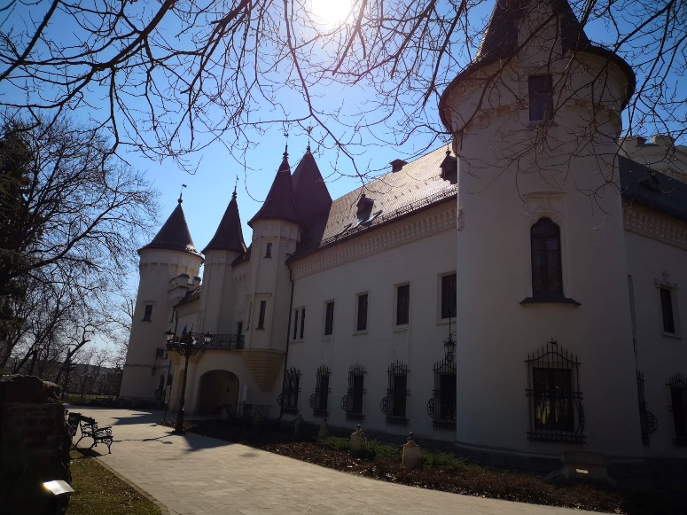
A kirándulás első napján, a határ átlépése után, az első állomás Nagykároly és a gyönyörű Károlyi-kastély volt.
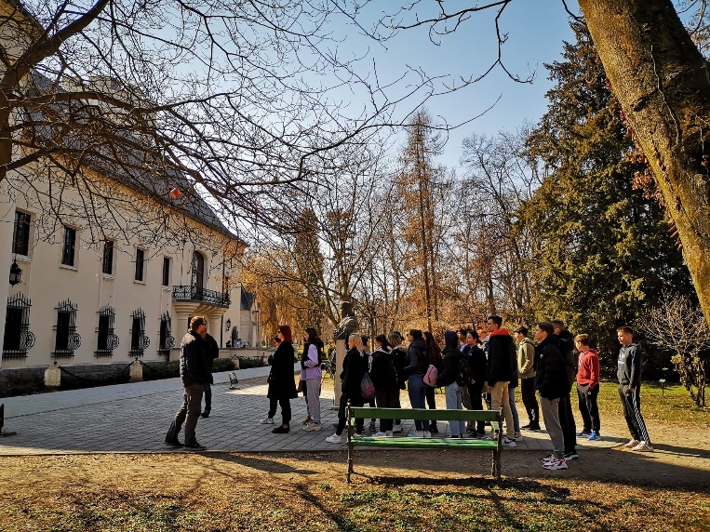

Az első nap második állomása az egyik legnagyobb magyar írónk, Ady Endre szülőfaluja volt Érdmindszenten.
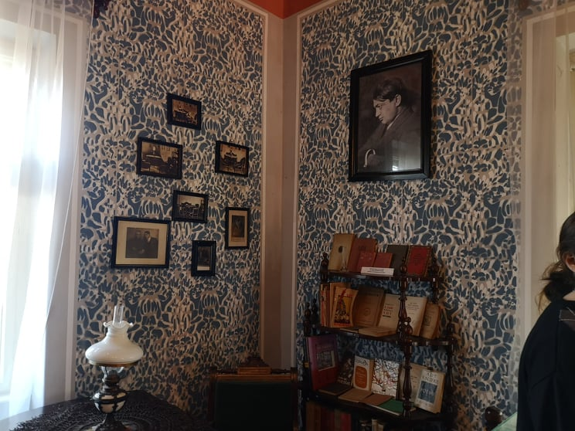

A csodálatos Kolozsvár következett, hosszú sétát tettünk a belvárosban, a főtéren megnéztük Szent Mihály templom, Mátyás király lovas szobrát, Mátyás király és Bocskai István szülőházát.
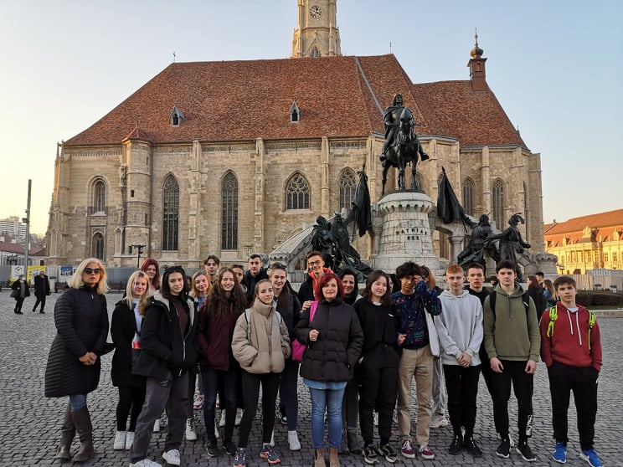

A második nap a Torockó fölé magasodó hatalmas sziklafal, a Székely-kő 1129 méter magas csúcsának, jeges-havas a megmászása volt a fő program. Jól elfáradva, de épségben érkezett meg a csapat a toroczkói szállásra.
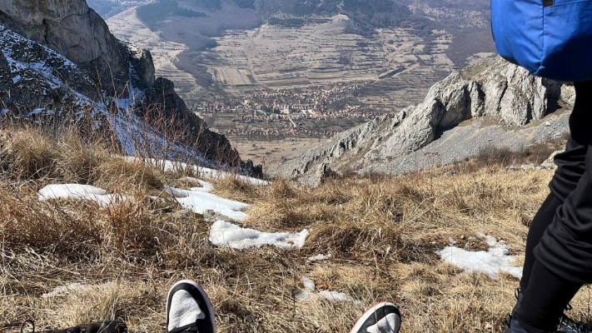

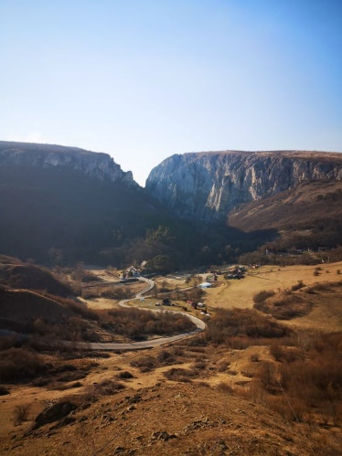
A harmadik nap a Tordai-hasadék geológiai és botanikai értékeinek megtekintése, a Tordai sóbánya voltak a főbb programok.

A sóbányában
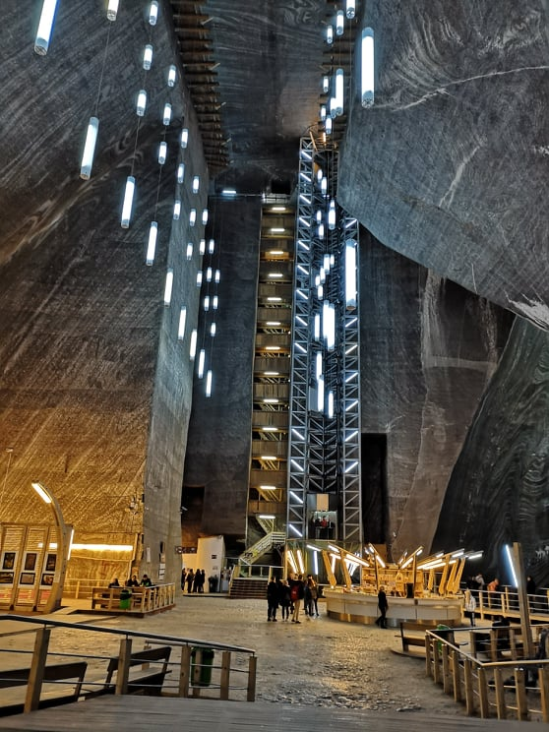
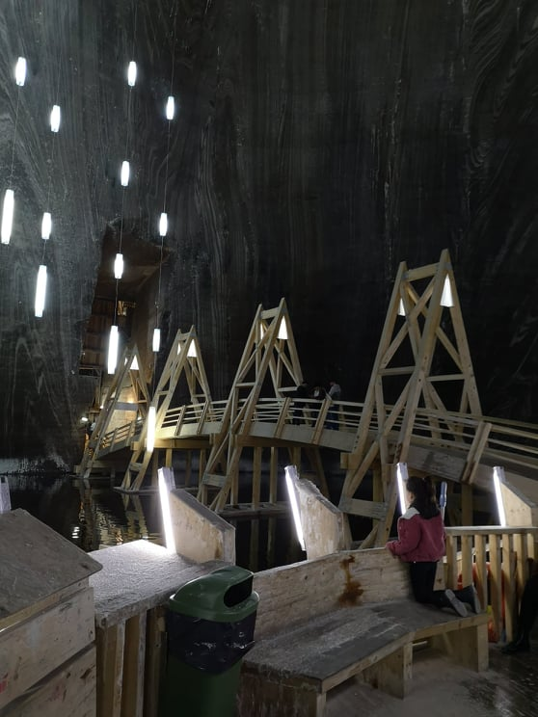

A negyedik nap egy kellemes sétával indult, torockószentgyörgyi várhoz.

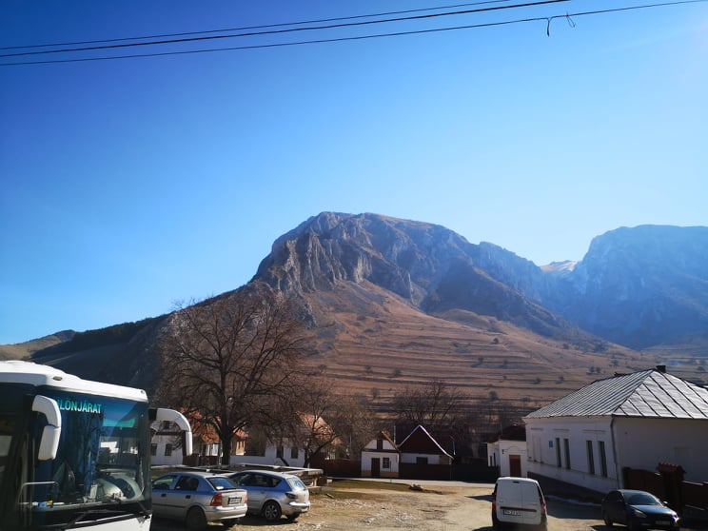

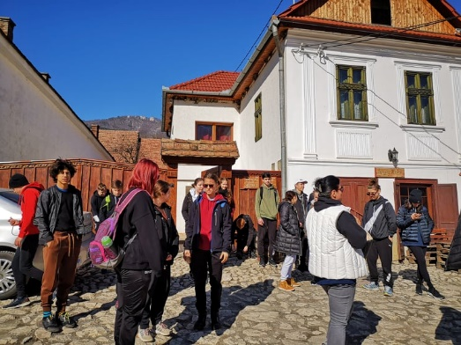
A napot Nagyenyeden folytattuk. A városnézést a középkori várban kezdődött, utána jót sétáltunk a macskaköves utcákon.

A következő állomás a gyulafehérvári várfal volt, megtekintése után szabadprogram volt a belvárosban.
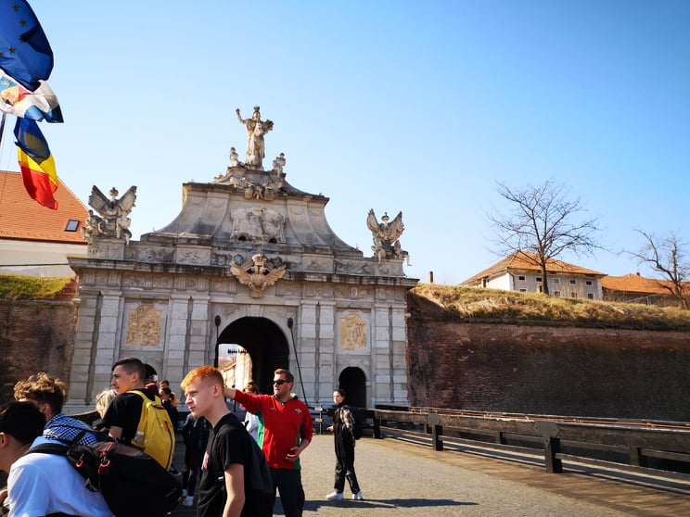
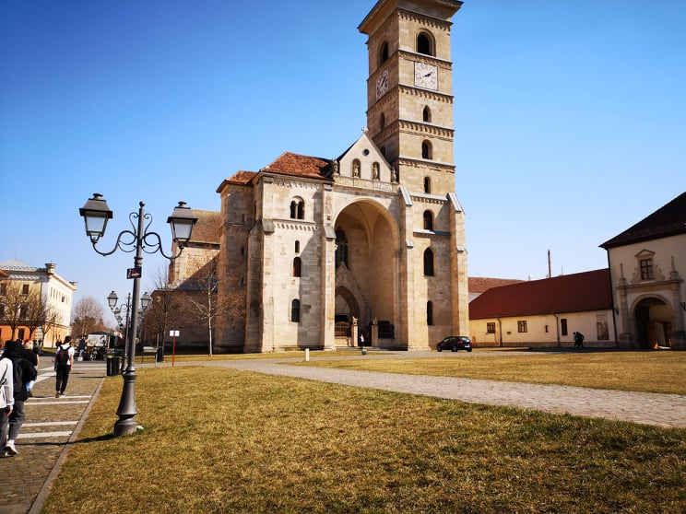

Az utolsó, 5. napon búcsú a varázslatos Torockótól.

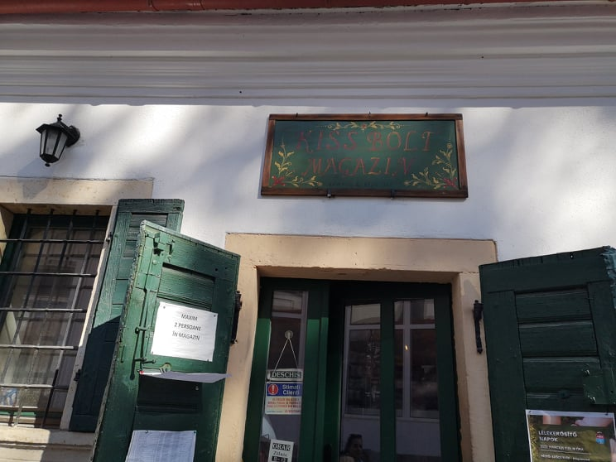

Torockó évszázados templomának tövében, Ignácz Rózsa: Torockói gyász című regényének segítségével felidéztük a Rákóczi-szabadságharc idejének helyi eseményeit.

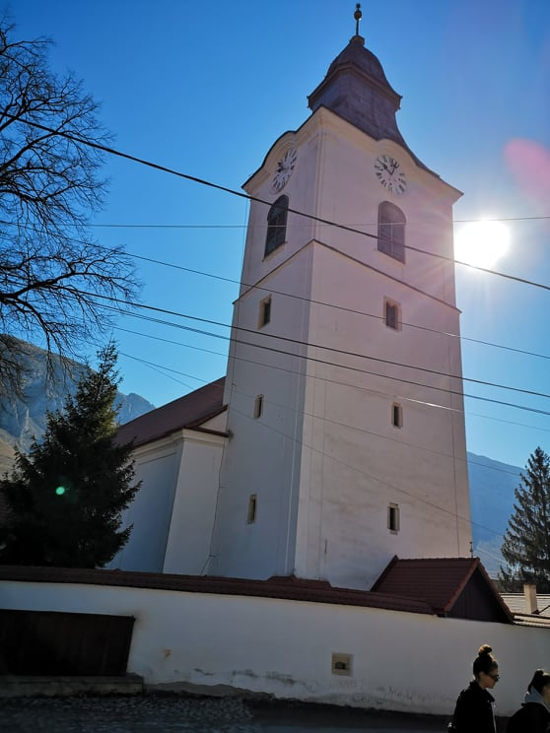

Hazafelé vezető út sem telt élmények nélkül.
A buszból láthattuk a csucsai Boncza-kastélyt, ahol Ady Endre is élt egy rövid ideig.
Rövid pihenőn megcsodálhattuk „Erdély kapuját”, fenn a Királyhágón.
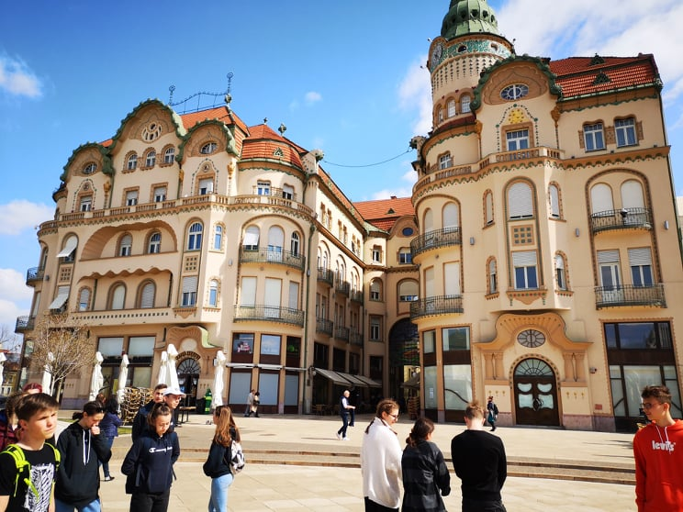
Nagyvárad szépen felújított Monarchia-korabeli belvárosának és a Püspökség épületeinek a megtekintése.

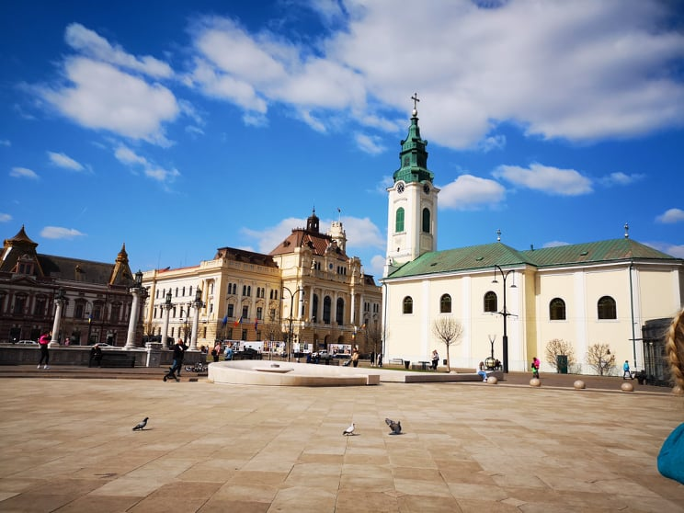
A főtéren láthattuk a Fekete Sas Palotát és a Városházát.

Némi szabadprogram után hazaindultunk. Még sokáig fogunk beszélgetni a sok-sok csodálatos, közös élményről.

